*Amro Tulimat 170420924*

*Ahmet Faruk Alkan 170420044*

Marmara Üniversitesi Teknoloji Fakültesi  
Bilgisayar Mühendisliği Bölümü  
Programlama 2 Dersi

Proje Raporu

**Tanıtım**

Yaptığımız program Python dilinde bir oyun. Bu programı yazarken en çok Pygame ve Tkinter kütüphanelerini kullandık. Oyunumuzda iki takım bulunmakta ve oyunun amacı karşı kaleye gol atmak. Oyunumuzun içinde özel güç mekaniği var. Belirli bir süre içinde en çok gol atan takım oyunu kazanır.

**Gelişim**

Şu anda oyunumuz iki kişilik oynanabiliyor. Kullanıcılar oyunu çalıştırdıkların da oyunda kullanacakları ismi girerler.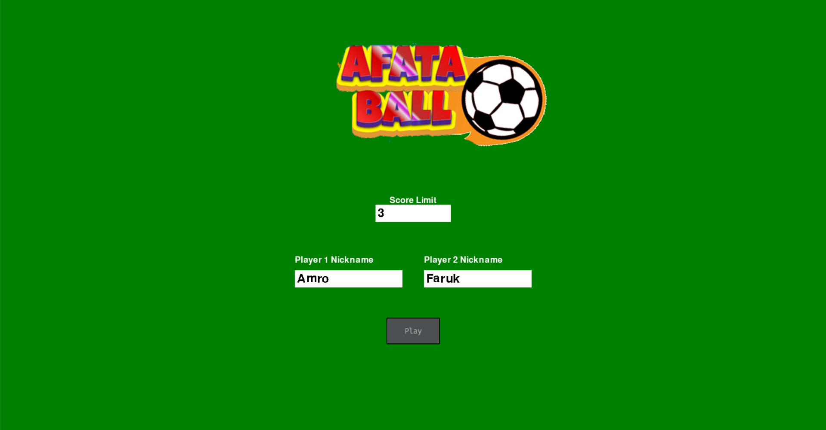

**Şekil 1.1**

Başlangıç arayüzümüz şekil 1.1 de görüldüğü gibi oyunun adını "AFATA BALL" olarak belirledik. Kullanıcılar buradan maçın kaçta biteceğini ve ismini girdikten sonra "Play" butonuna basıyor ve oyuna başlıyor. Eğer kullanıcı “Score Limit” bölgesine hiçbir şey yazmazsa maç default değer olarak 5’te biter. Oyun ekranımızı, Tkinter kütüphanesinin bir özelliği ile bilgisayarınızın ekran çözünürlüğüne göre ayarlayıp açıyor. Oyunun başlangıç ekranı Şekil 1.1’de ki gibidir.

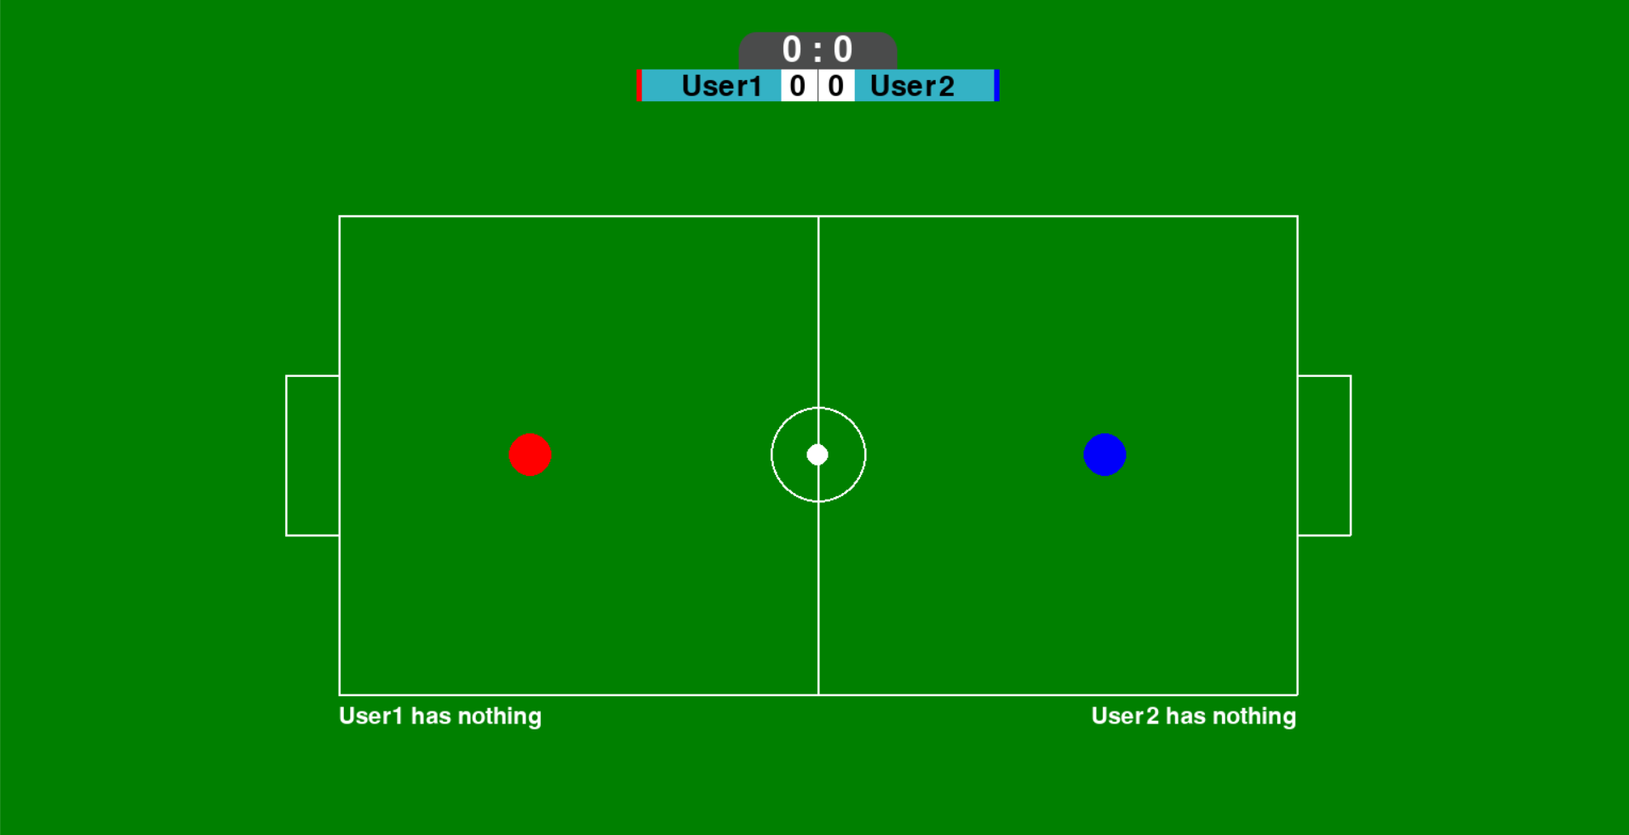

**Şekil 1.2**

Başlangıçta oyunumuzun görüntüsü şekil 1.2' de görüldüğü gibi iki farklı takım ve kırmızı ve mavi iki rakip oyuncu var. Sahanın üst kısmında takımların attıkları gol sayısını ve zamanı gösteren bir scoreboard var. Sahanın alt kısmında oyuncunun sahip olduğu süper gücün adı yazılı. Oyuncuların sahip oldukları süper güç şu anda yazı ile yazılı ama oraya daha güzel bir tasarım yapacağız. Oyuncunun süper gücünün ne kadar kaldığını gösteren bir progressbar ve oyuncunun sahip olduğu süper güce göre özel bir simge koyabiliriz. Top santradayken oyuncular rakip sahaya geçemezler ve gol atan takım top santradayken topa dokunamaz. Top santradayken oyuncu topa dokunduğunda oyun başlar.

Topun belirli mekanikleri var. Top sahadan dışarı çıkamaz. Top sahanın yatay kısımlarına çarparsa topun Y eksenindeki hızı (-1) ile çarpılır. Top sahanın düşey kısımlarına çarparsa X eksenindeki hızı (-1) ile çarpılır. Oyuncu topa dokunduğunda top sabit bir hızla gitmez belirli bir hız kaybına uğrar. Bir süre sonra topa bir oyuncu dokunmazsa top durur. Oyuncu topa sadece dokunursa top oyuncunun dokunduğu yöne küçük bir hızla eğer oyuncu şut çekerse top oyuncunun dokunduğu yöne büyük bir hızla hareket eder. Gol olması için topun çizgiyi geçmesi gerek. Top kale içindeki filelere çarpabilir.

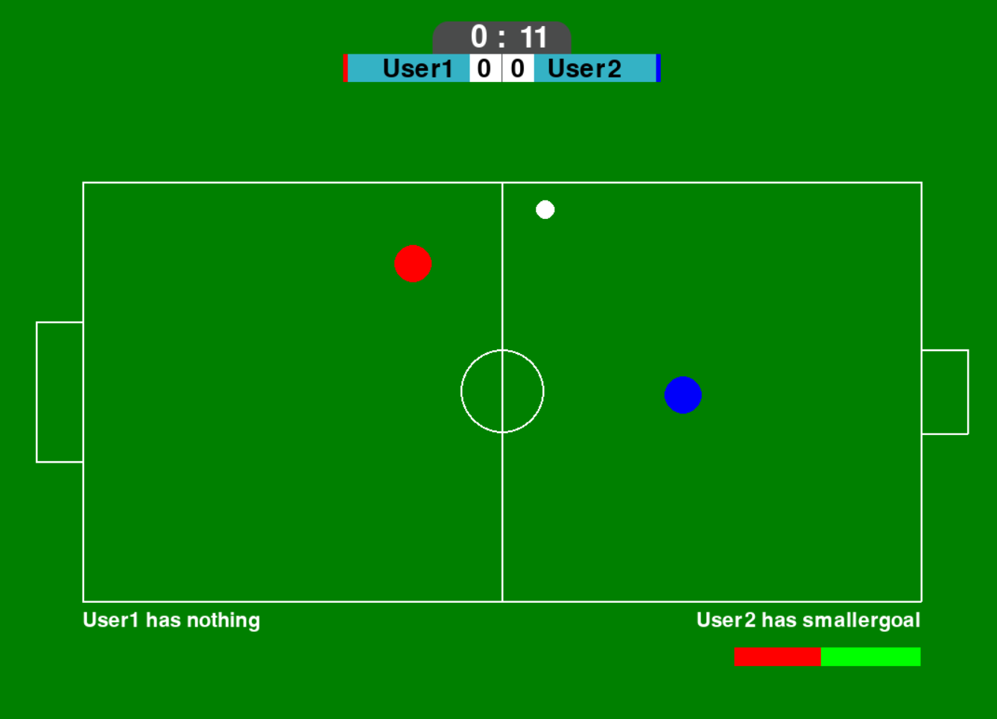

**Şekil 1.3**

Oyunda belli süper güçler var. Bu özel güçler haritanın ortasında haritanın üçte birlik kısmında rastgele bir yerde çıkıyor. Kullanıcı haritada çıkan özelliği alana kadar bilmiyor. Oyuncu süper gücü aldığında şekil 1.3’te görüldüğü gibi süper gücün kalan zamanına bağlı bir bar oluşur ve oyuncu süper gücün kalan süresini buradan görebilir. Oyunda bulunan süper güçler: ateş topu, buz topu, büyük top, küçük top, büyük kale, küçük kale, dev oyuncu, cüce oyuncu, durdurulamaz top.

* Bir oyuncu eğer ateş topu özelliğini alırsa o oyuncunun şut olarak attığı top normal şut hızından daha hızlı gider.
* Bir oyuncu buz topu özelliğini alırsa rakip takım topa vurduğunda top neredeyse hareket edemeyecek hızda ilerler.
* Herhangi bir oyuncu büyük top özelliğini alırsa topun boyutu büyür..
* Herhangi bir oyuncu küçük top özelliğini alırsa topun boyutu küçülür.
* Bir oyuncu küçük kale özelliğini alırsa kendi kalesinin boyutunu küçültür.
* Bir oyuncu büyük kale özelliğini alırsa rakip kalenin boyutunu büyütür.
* Bir oyuncu dev oyuncu özelliğini alırsa kendi boyutunu büyütür.
* Bir oyuncu cüce oyuncu özelliğini alırsa rakibin boyutunu küçültür.
* Bir oyuncu durdurulamaz oyuncu özelliğini alırsa herhangi bir oyuncu topa değdiğinde topun hızı sanki şut çekiyormuş gibi bir hızda ilerler. Top kontrol edilemez.

**Oyun İçinde Süper Güçlere Ait Görseller**

Eğer bir oyuncu süper güçlerden alırsa oyun içi görünümleri şu şekildedir:

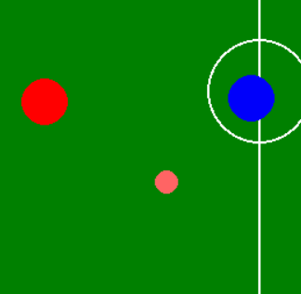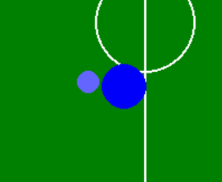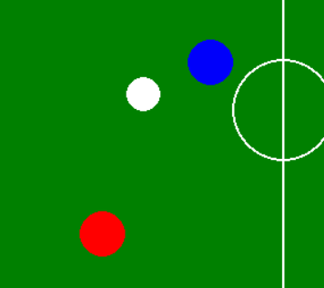

**Şekil 2.1 (Ateş Topu) Şekil 2.2 (Buz Topu) Şekil 2.3 (Büyük Top)**

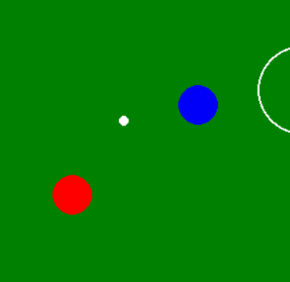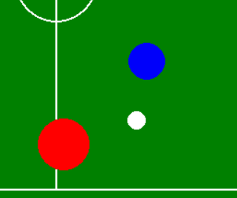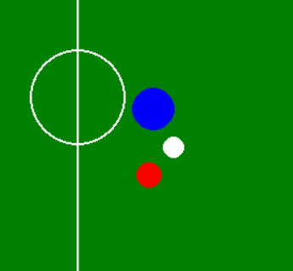

**Şekil 2.4 (Küçük Top) Şekil 2.5 (Dev Oyuncu ) Şekil 2.6 (Cüce Oyuncu)**

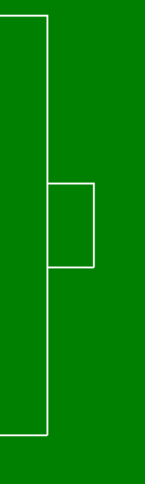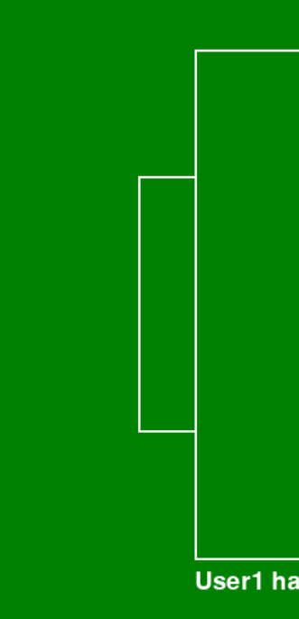

**Şekil 2.7 (Küçük Kale) Şekil 2.8 (Büyük Kale)**

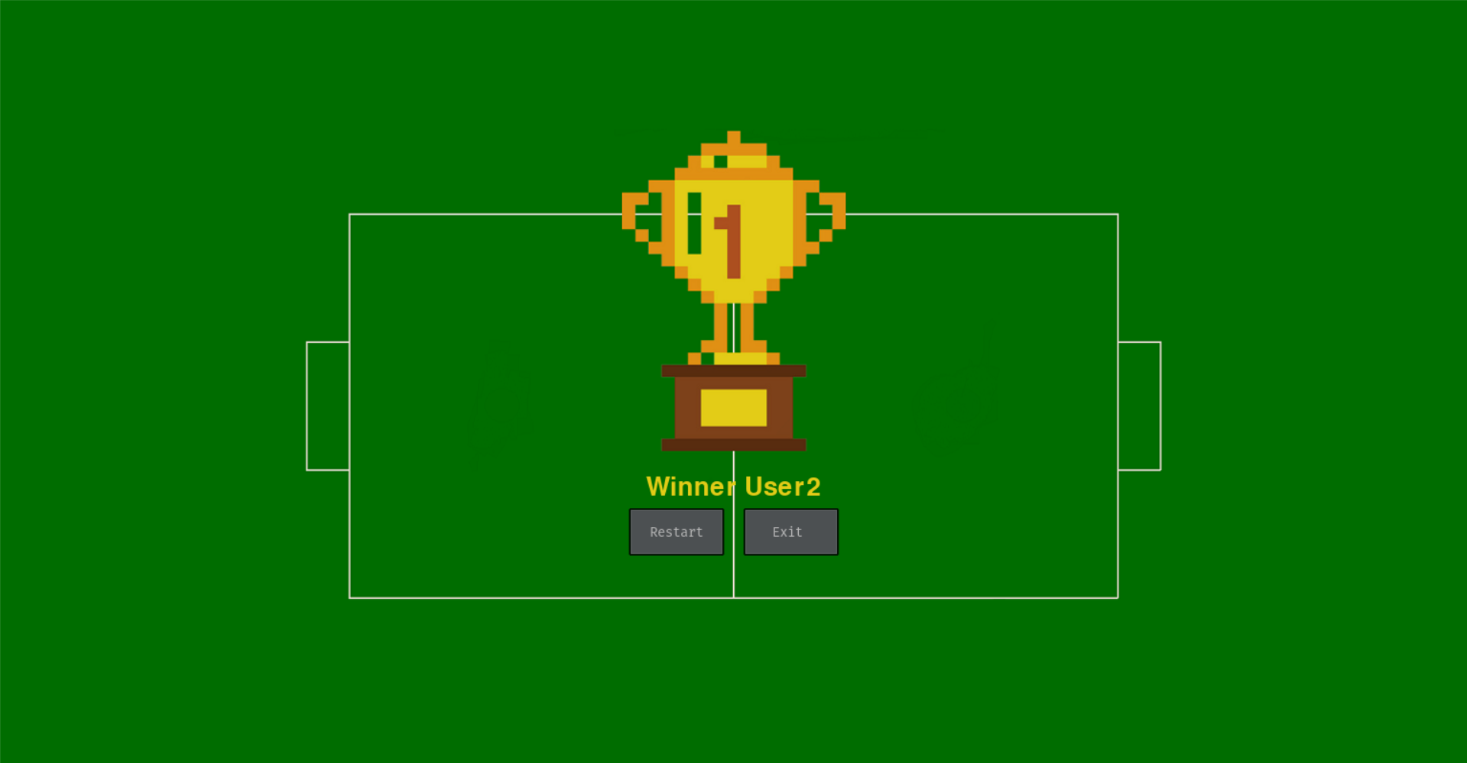**Şekil 3**

Maçta hedeflenen skora bir takım ulaşırsa maç biter ve kazanan ekranı açılır. Kazanan ekranı şekil 3’te görüldüğü gibidir. Kazanan oyuncunun ismi yazılır. Eğer oyuncular birdaha maç yapmak istiyorlarsa “Restart” butonuna, oyundan çıkmak istiyorlarsa “Exit” butonuna basarak oyundan çıkış yapılır.

**Proje Hedeflerinin Gerçekleşme Durumu**

Projenin hedeflerini belirlerken iki ayrı ana hedef olarak belirledik. İlk hedef oyunun tek bilgisayarda aynı anda iki oyuncu oynanabilecek bir oyun haline getirmek. İlk hedefin neredeyse %90 oranıyla başarıyla gerçekleştik. İlk aşamayı gereken testlere tabi tutarak ortaya çıkan hataları debug ederek oyunu iyileştirdik. İlk hedefin kalan görevlerini önümüzdeki günlerde geliştirerek %100 oranıyla gerçekleştirmeye çalışıyoruz. Diğer hedefimiz ise oyunu bir ağ üzerinden her oyuncunun kendi bilgisayarından oynayabilecek hale getirmek. bu hedef için planladığımız süreyi projenin teslim tarihini aşacağından daha çok ilk hedefimizin yoğunlaşarak daha iyi hale getirmeye çalışıyoruz. Oyunu grafik anlamında istediğimiz ve planladığımız yerlere getirebilmek. Oyunu sade ve kullanıcı dostu bir arayüz ile tasarladık.

**Kullandığımız Materyal Ve Yöntem**

Projenin geliştirme ortamı olarak PyCharm kullandık. projede kullanılan kütüphanelerin başına PyGame kütüphanesi yer alıyor. bu kütüphaneyi kullanarak nesnelerin çizimi ve kavyeden verilen komutlarla nesnelerin hareket etmesini sağladık. Math kütüphanesi kullanarak ta oyunda gerçekleşen fiziksel olayların formüllerini çözümünde kullandık. aynı zamanda bu kütüphane karmaşık formüller yerini daha anlaşılabilir sade kod yazmamızı sağladı. Grafik arayüzlerin tasarımı için tkinter kütüphanesini kullandık. Ayrıca eş zamanlı olarak birden fazla fonksiyon çalıştırmamızı sağlayan threading kütüphanesini kullandık. bu kütüphane sayesinde oyun daha akıcı bir şekilde çalışmasını sağladık. oyunu test etmek için farklı işletim sistemli bilgisayarlarda çalışmasını gözlemleyerek oyunu bütün makinelerde sorunsuz bir şekilde oynanabilir hale geldi. oyunun bazı grafik arayüz tasarımı için adobe photoshop ve adobe illustrator programları kullanıldı.

**Proje Github Linki**

https://github.com/AhmetFarukAlkan/Hockball